TIÊU CHUẨN VIỆT NAM
TCVN 4859 : 1997
LATEX CAO SU THIÊN NHIÊN CÔ ĐẶC – XÁC ĐỊNH ĐỘ NHỚT
Natural rubber latex concentrate – Determination of viscosity
1. Phạm vi áp dụng
Tiêu chuẩn này qui định phương pháp xác định độ nhớt của latex cao su thiên nhiên cô đặc.
2. Tiêu chuẩn trích dẫn
TCVN 5598:1997 (ISO 123:1985(E)) Latex cao su – Lấy mẫu.
TCVN 6315:1997 (ISO 124:1992(E)) Latex cao su – Xác định tổng hàm lượng chất rắn.
3. Nguyên tắc
Độ nhớt của mẫu latex được xác định bằng nhớt kế dùng để đo lực tác động trên một trục chuyên dùng quay ở một tần số quay ổn định, ở một độ trượt thấp trong khi nhúng vào latex ở một độ sâu định trước.
Việc đo có thể ứng dụng trên latex không pha loãng ở hàm lượng chất rắn nhất định.
4. Thiết bị
Thiết bị L có thể áp dụng với các độ nhớt trên 2000 mPa.s (2 000 cP).
4.1. Máy đo độ nhớt, gồm có một động cơ điện đồng bộ với một bộ phận truyền lực, ở một tần số quay ổn định, trực động cơ có thể gần trục chuyên dùng có nhiều dạng và kích thước khác nhau. Trục chuyên dùng được ngâm vào latex ở một độ sâu định trước và cánh khuấy trên trục quay trong latex tạo nên một lực tác động trên trục. Lực cân bằng tạo ra được kim chỉ trên một thước đo đã được hiệu chỉnh từ 0 đến 100 đơn vị.
Thiết bị L dùng một lực xắn 67,37 $\text{μN}$-m ± 0,07 $\text{μN}$-m (673,7 dyn-cm ± 0,7 dyn-cm) trên độ lệch toàn thang đo.
Trục phải được chế tạo chính xác phù hợp với hình 1 và kích thước trong bảng 1. Có ba loại trục khác nhau tùy theo sự biến động của độ nhớt. Mỗi trục có thể gắn chặt vào trục động cơ.
Một bộ phận che để bảo vệ trục trong khi làm việc, nó gồm có một thanh chắn chữ nhật tiết diện 9,5 mm x 3 mm có góc tròn uốn cong hình chữ U.
Đầu phía trên nhánh đứng của bộ phận che chắn được gắn vào hộp động cơ nhưng dễ tháo ra để rửa. Phần nằm ngang của bộ phận che chắn được nối với thanh đứng của nó nhờ vành phía trong khoảng 6 mm.
Khoảng cách thẳng góc giữa hai mặt trong của hai thanh đứng của bộ phận che chắn khi nó gắn chặt vào hộp động cơ là 31,8 mm ± 0,8 mm với thiết bị L. Khoảng cách thẳng góc giữa mặt phía trên của phần ngang của bộ phận che chắn và đáy của trục chuyên dùng khi bộ phận che chắn được gắn chặt vào hộp động cơ và khi trục chuyên dùng được gắn vào trục của động cơ sẽ không được nhỏ hơn 10 mm cho thiết bị L.
Bảng 1 – Kích thước trục chuyên dùng
Mã số trục chuyên dùng | A  ± 1,3 | B  ± 0,03 | C  ± 0,03 | D  ± 0,06 | E  ± 1,3 | F  ± 0,15
L1 | 115,1 | 3,18 | 18,84 | 65,10 | - | 81,0
L2 | 115,1 | 3,18 | 18,72 | 6,86 | 25,4 | 50,0
L3 | 115,1 | 3,18 | 12,70 | 1,65 | 25,4 | 50,0
4.2. Cốc thủy tinh đường kính trong nhỏ nhất 85 mm và dung tích nhỏ nhất 600 cm³.
4.3. Bể cách thủy, có thể duy trì ở nhiệt độ danh nghĩa 25ºC.
5. Lấy mẫu
Tiến hành lấy mẫu theo một trong các phương pháp qui định trong TCVN 5598:1997 (ISO 123:1985(E)).
6. Chuẩn bị mẫu
Xác định tổng hàm lượng chất rắn của latex theo TCVN 6315:1997 (ISO 124:1985(E)). Sau đó nếu cần điều chỉnh chính xác đến trị số yêu cầu bằng cách thêm nước cất hoặc nước có độ tinh khiết tương đương. Thêm nước từ từ vào latex và khuấy nhẹ trong 5 phút, cẩn thận để tránh không khí xâm nhập.
Nếu latex chứa không khí và độ nhớt nhỏ hơn 200 mPa.s(200 cP), loại bỏ không khí bằng cách để thêm 24 giờ.
Nếu latex chứa không khí và không có các chất bay hơi khác và có độ nhớt lớn hơn 200 mPa.s(200 cP) loại bỏ không khí bằng cách để trong chân không cho đến khi ngừng tạo bọt.
Nếu thấy có latex đông, cẩn thận lọc latex qua lưới có diện tích lỗ với cạnh khoảng 180 $\text{μm}$± 10 $\text{μm}$.
7. Tiến hành thử
Rót mẫu (điều 6) vào lọ đựng mẫu (4.2). Đặc cốc trong bể cách thủy (4.3), duy trì ở nhiệt độ 25ºC và khuấy nhẹ mẫu cho đến nhiệt độ 25ºC ± 2ºC. Ghi nhiệt độ chính xác. Ngay sau đó gắn một trục chuyên dùng vào trục động cơ và gắn bộ phận che chắn vào hộp động cơ (4.1). Cẩn thận lồng trục chuyên dùng và bộ phận che chắn vào cho tới khi bề mặt của mẫu đặt ở điểm giữa của rãnh trên trục chuyên dùng và bằng cách này tránh không khí thâm nhập vào mẫu. Trục chuyên dùng được đặt thẳng đứng trong mẫu và chính giữa của lọ đựng mẫu.
Chọn tần số quay của thiết bị như sau:
Thiết bị L: 60 vòng/phút ± 0,2 vòng/phút (1 + 0,003 giây ⁻¹).
Bật công tắc động cơ thiết bị đo độ nhớt và đọc trị số tại điểm gần nhất trên thước đo theo hướng dẫn thao tác vận hành của nhà chế tạo. Sau 20 đến 30 giây có thể đọc trị số.
Dùng trục chuyên dùng có mã số thấp nhất để ghi độ nhớt.
8. Biểu thị kết quả
Tính độ nhớt của latex bằng millipascal giây (centipoices), dùng các hệ số thích hợp theo bảng 2.
Bảng 2 – Các hệ số cần thiết để biến đổi trị số đọc trên thang đo từ 0 đến 100 sang millipascal giây (centipoices)
Mã số trục chuyên dùng | Hệ số
L1 | x1
L2 | x5
L3 | x20
9. Báo cáo kết quả
Báo cáo kết quả gồm các đặc điểm sau:
a) số hiệu của tiêu chuẩn này;
b) nhận biết của mẫu thử;
c) trị số trung bình của 2 lần xác định được xem là kết quả chính;
d) thiết bị sử dụng (ví dụ L);
e) mã số trục chuyên dùng;
f) tổng hàm lượng chất khô của latex (pha loãng nếu cần);
g) các đặc điểm bất thường ghi nhận trong khi thử;
h) ngày thử;
j) bất kỳ thao tác nào được thực hiện không được qui định trong tiêu chuẩn này cũng như bất kỳ thao tác nào được xem như tùy ý.
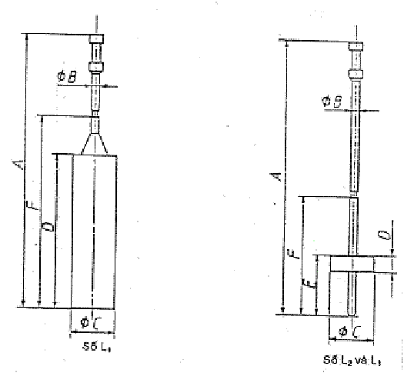
Hình 1 –Trục chuyên dùng

